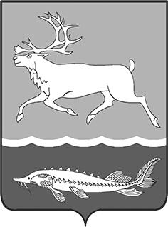
МУНИЦИПАЛЬНОЕ ОБРАЗОВАНИЕ
«СЕЛЬСКОЕ ПОСЕЛЕНИЕ КАРАУЛ»
ТАЙМЫРСКОГО ДОЛГАНО-НЕНЕЦКОГО МУНИЦИПАЛЬНОГО РАЙОНА

ГЛАВА сельского поселения КАРАУЛ

ПОСТАНОВЛЕНИЕ

от «03» сентября 2018г. № 10-П

О поощрении жителей сельского поселения Караул

На основании Положения «О наградах и поощрениях муниципального образования «Сельское поселение Караул», утвержденного Решением Совета сельского поселения Караул от 28.03.2007г. № 112, ходатайства исполняющего обязанности Руководителя Администрации сельского поселения Караул, за продолжительную, безупречную работу в составе административной комиссии сельского поселения Караул, личную активность, хорошие результаты работы, весомый вклад в дело профилактики административных правонарушений на территории муниципального образования «Сельское поселение Караул»

ПОСТАНОВЛЯЮ:

1. Поощрить Благодарностью Главы сельского поселения Караул:
- Хлудеева Дениса Владимировича – Председателя административной комиссии;
- Яптунэ Диану Валериевну – Заместителя председателя административной комиссии;
- Иншакову Татьяну Юрьевну – Ответственного секретаря административной комиссии;
- Савко Оксану Николаевну – Члена административной комиссии;
- Баркова Александра Михайловича – Члена административной комиссии;
- Малахова Александра Викторовича – Члена административной комиссии;
- Колупаеву Галину Алексеевну – Члена административной комиссии;
- Пономарёву Марину Ильиничну – Члена административной комиссии;
- Рудакову Алёну Владимировну – Члена административной комиссии.
- Опубликовать настоящее постановление в Информационном вестнике «Усть - Енисеец» и на официальном сайте сельского поселения Караул.
- Контроль за выполнением данного постановления оставляю за собой.

Глава сельского поселения Караул Д.В. Рудник

